## РОССИЙСКИЙ УНИВЕРСИТЕТ ДРУЖБЫ НАРОДОВ

### Факультет физико-математических и естественных наук

### Кафедра прикладной информатики и теории вероятностей

##### ОТЧЕТ

##### ПО ИНДИВИДУАЛЬНОМУ ПРОЕКТУ. ЭТАП 6

*дисциплина: Операционные системы*

Студент: Кармацкий Никита Сергеевич

Группа: НФИбд-01-21

##### Москва

2022 г.

### Цель работы:

Размещение двуязычного сайта на Github. Сделать пост по прошедшей неделе и добавить пост по выбору.

### План работы:

Размещение двуязычного сайта на Github:

* Сделать поддержку английского и русского языков.
* Разместить элементы сайта на обоих языках.
* Разместить контент на обоих языках.
* Сделать пост по прошедшей неделе.
* Добавить пост на тему по выбору (на двух языках).

# Основные этапы выполнения работы

## 1. Сделаем поддержку английского и русского языков.

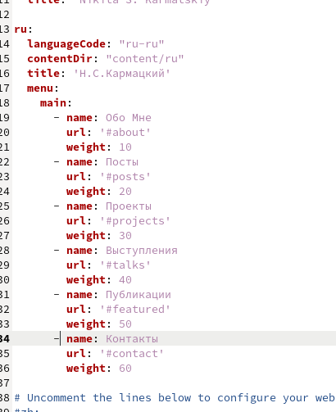

Рис.1 Добавляем второй язык

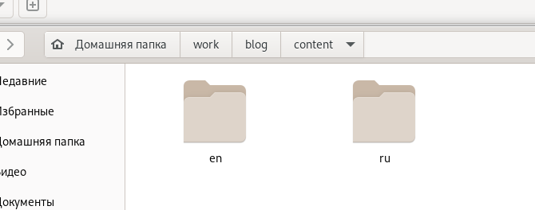

Рис.2 Разделяем папку с контентом на 2 языка

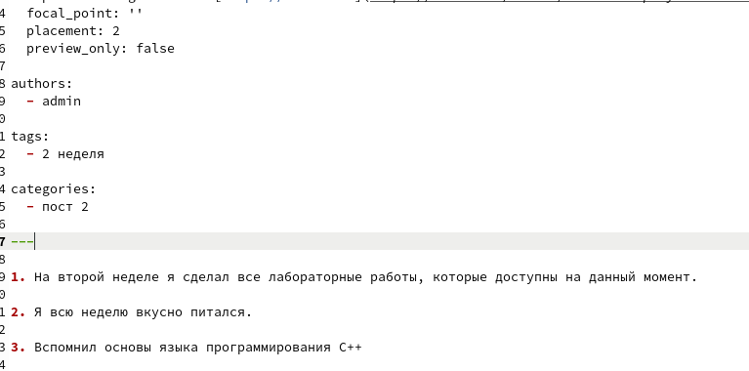

Рис.3 Переводим все на русский язык

## 2. Добавляем пост по выбору на тему и пост по прошедшей неделе

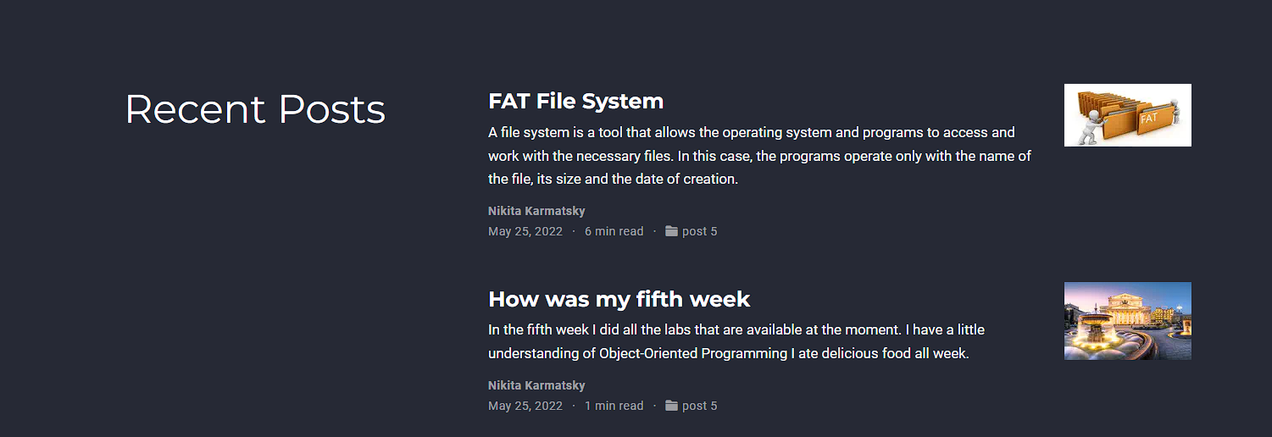

Рис.4 Посты на нашем сайте на английском

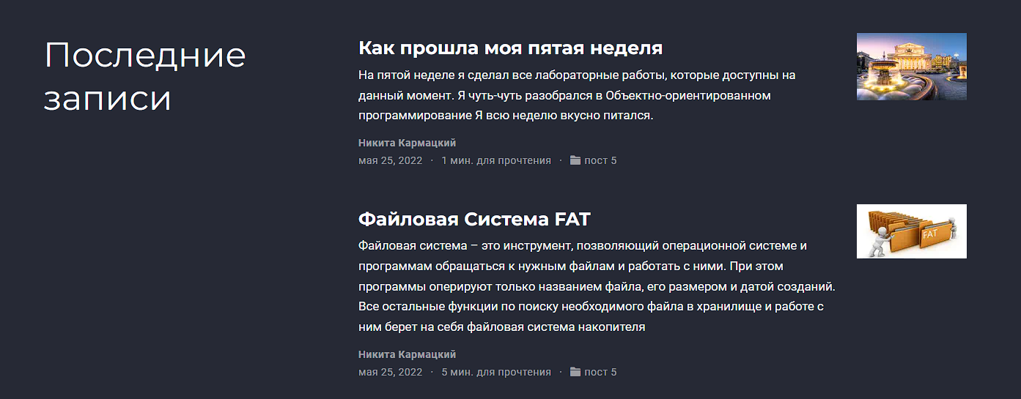

Рис.5 Посты на нашем сайте на русском

## 3. Проверяем все изменения в онлайн версии сайта

Отображение перевода для проектов:

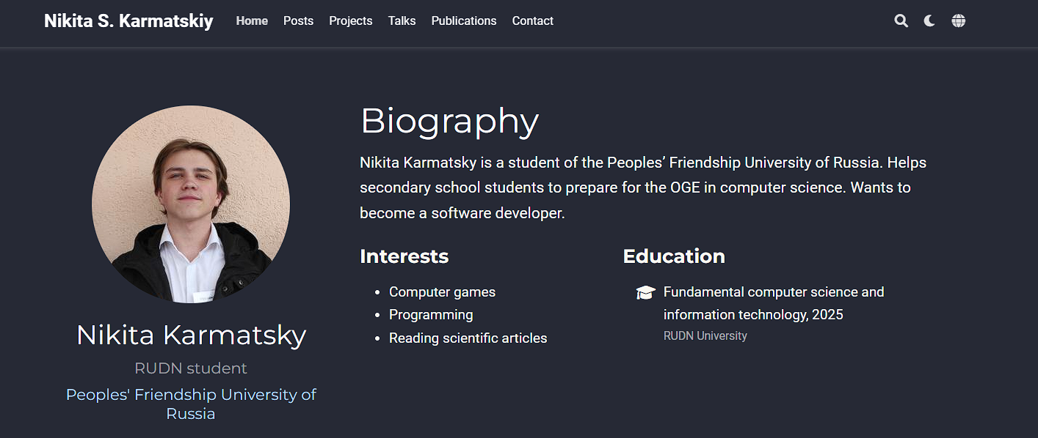

Рис.6 Инофрмация о нас на анлийском языке

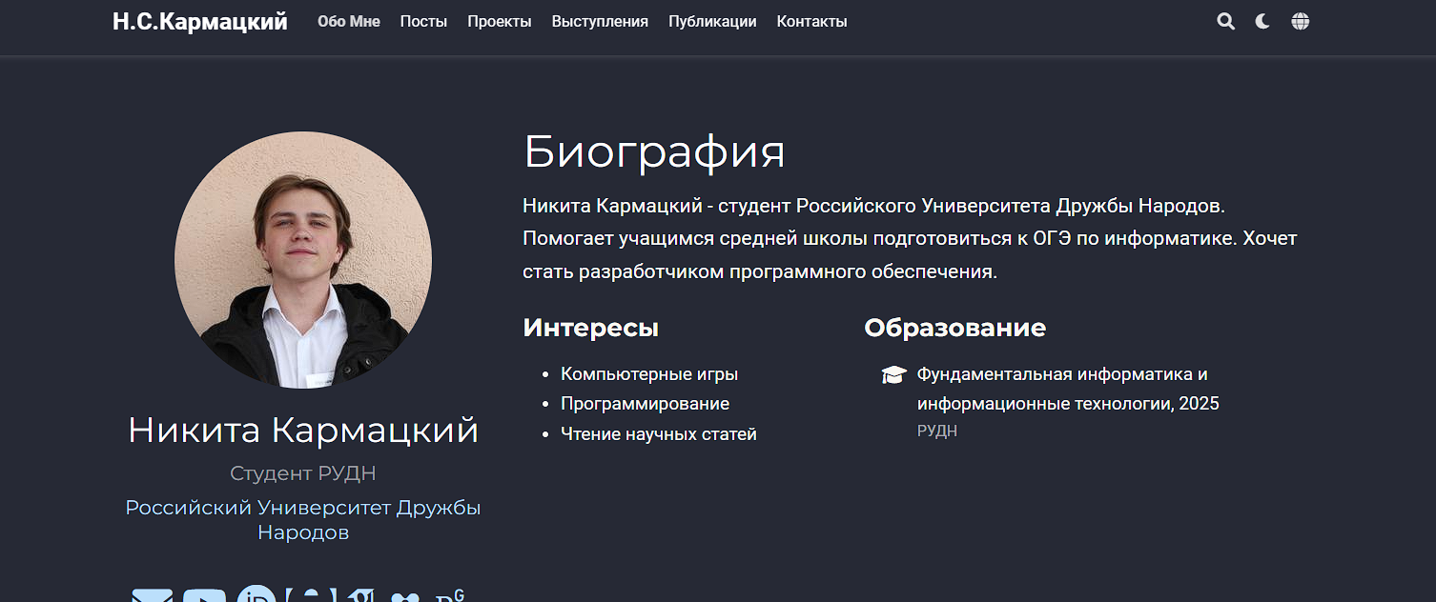

Рис.7 Инофрмация о нас на русском языке

Отображение наших постов на сайте:



Рис.8 Наши посты на сайте на анлийском языке



Рис.9 Наши посты на сайте на русском языке

## Вывод:

Сделали сайт двуязычным и добавили пост по прошедшей неделе и пост по выбору.